Pressvisning och första spadtag för Mellbyhöjd

Den 15 december är du välkommen att delta när vi startar byggnationen
av nya bostäder i Bergsjön. Vi samlas vid byggskylten, öster om Bergsjövägen.

Området ligger vid Bergsjövägen, söder om Saturnusgatan och den nya gatan kommer att heta Jupitergatan. I anslutning till den nya tillfartsvägen kommer även förbättringar att ske som berör Bergsjövägen. Åtgärderna innebär bland annat att iordningställa Bergsjövägen med fartreducerande åtgärder samt gång- och cykelpassage.

Egnahemsbolaget har köpt marken av Familjebostäder och totalt i området blir det 10 friköpta radhus och 12 bostadsrätter i två hus. I området bygger vi dessutom en gruppbostad med 7 bostäder åt kommunen.
Radhusen är 119 kvm i två plan med stor terrass på plan 2. Flexibla planlösningar gör att du kan anpassa huset efter familjens behov. Lägenheterna är 3 rum och kök, antingen med egen uteplats eller balkong.
- Det är väldigt roligt att vi kan starta byggnationen av nya bostäder i Bergsjön, säger Pertti Heina som är VD på Egnahemsbolaget. Äntligen kan man göra boendekarriär här i Bergsjön.
Priset för ett nytt radhus ligger på ca 2,5 miljon kronor. Lägenheterna kostar ca 990.000 kr i insats.
- Etapp 1 innehåller 5 radhus, 6 lägenheter och gruppbostaden, säger Siman Jasim som är projektledare på Egnahemsbolaget. Vi har redan nu sålt två av radhusen och två av lägenheterna.

Varmt välkommen till Mellbyhöjd när Helene Odenjung och Mats Arnsmar tillsammans tar det symboliska första spadtaget för det nya området.
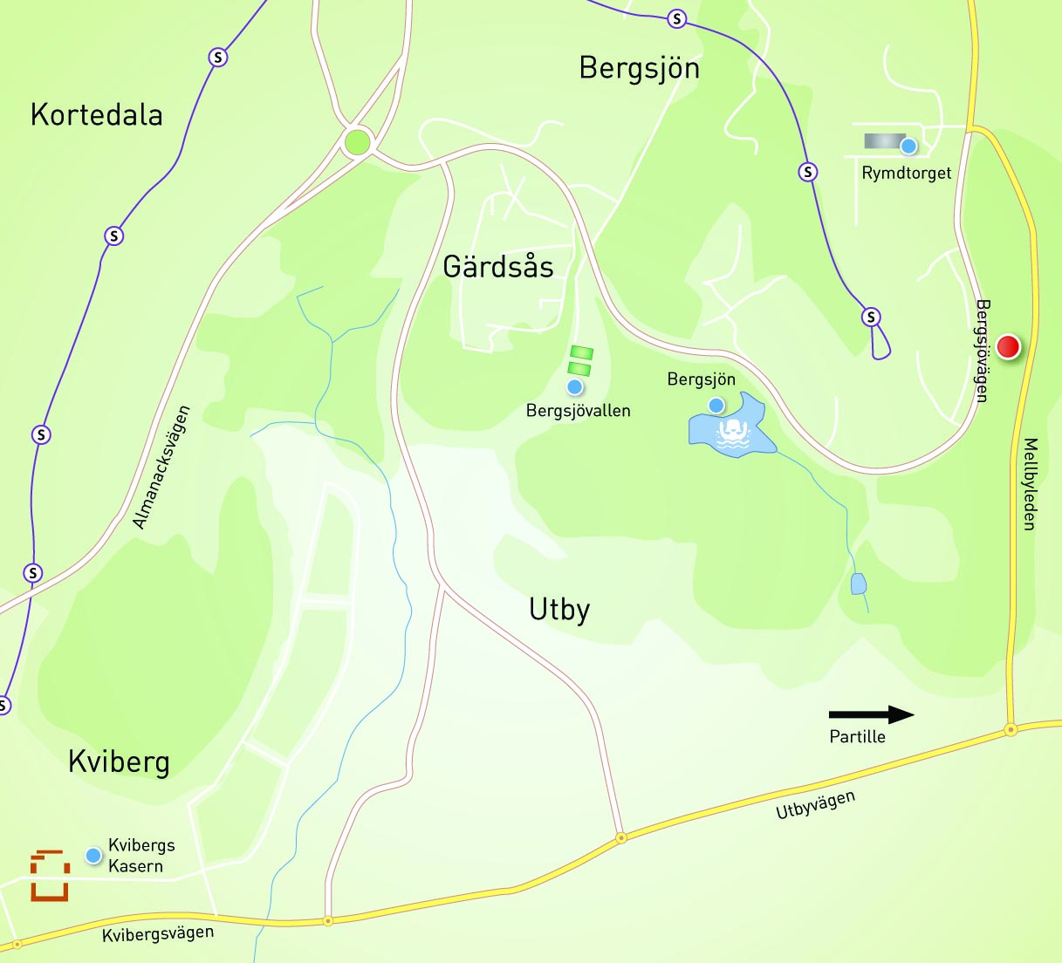

Plats: Bergsjövägen, se karta
Tid: Torsdagen den 15 december 2011, kl 11.00.

Kontakt:
Siman Jasim, projektledare Egnahemsbolaget,
telefon 031-707 71 41

Läs gärna mer om projektet på www.egnahemsbolaget.se

